(2019)

Taller # 1: PBIS informado en trauma e integrando las artes. Revisión de Nivel 1 y cómo manejar las conductas retantes
Manual del Participante

Objetivos generales
- Sintetizar los principios básicos para la implementación del Sistema de Apoyo Conductual Positivo (PBIS) en su Nivel I
- Describir cómo manejar la disciplina y modelar el comportamiento positivo en la sala de clases, según estipula PBIS en su Nivel I
- Conocer y poder estableciendo espacios creativos en el sala de clases.
- Revisar el Plan de Acción de PBIS Nivel I -Informado en trauma, para su implementación efectiva, Revisión de Plan de Acción de Nivel I

Subtemas de Nivel I esenciales para la fiel implementación
- Pirámide Multiniveles de PBIS
- Conceptos de PBIS informados en trauma
- Desarrollar expectativas y reglas de forma positiva
- Establecer e implementar un programa de refuerzo y recompensas
- Conocer y saber utilizar el ABC y ICCA
- Entender como establecer espacios creativos
- Diferenciar entre conductas mayores y menores
- Reconocer y utilizar el BoQ para tomar decisiones

Reflexión del Video Every Opportunity
¿Qué diferencias vieron cuando el personal cambió de actitud?
______________________________________________________________________________
__________________________________________________________________________________________________________________________________________________________________________________________________________________________________________

¿Cómo describes tu escuela ahora? Cosas positivas y áreas a mejorar
______________________________________________________________________________
__________________________________________________________________________________________________________________________________________________________________________________________________________________________________________

¿Cómo imagines tu escuela ideal?
______________________________________________________________________________
__________________________________________________________________________________________________________________________________________________________________________________________________________________________________________

Cómo funciona el Nivel 1 de PBIS
- Es un Sistema Multinivel de Apoyo a Nivel Escolar para enseñar y modelar las conductas esperadas de forma directa.
- Su propósito es prevenir conductas problemáticas y fomentar la demostración de conductas apropiadas.
- Se aleja de ser un enfoque punitivo, reactivo-negativo y se concentra en ser un enfoque positivo-preventivo y proactivo.
- Se enseña cuál es la conducta que se espera de los estudiantes, estableciendo expectativas y reglas.
- El maestro/personal escolar enseña y modela las conductas de forma directa.
- Se practican las expectativas de conducta diariamente en toda la escuela, áreas comunes y en la sala de clases
- Las conductas apropiadas se reconocen con refuerzos positivos y se recompensan.
- En su nivel 2 y 3 da apoyo extra a los estudiantes que demuestran dificultades cumpliendo con las expectativas conductuales.
- Sistematiza el desarrollo de un currículo de conducta y las actividades necesarias para atener las conductas problemáticas y mejorar el clima escolar con el fin de impactar su nivel de aprendizaje.
- Recopila datos sobre las conductas, usa los mismos para planificar y tomar decisiones sobre cómo mejor ayudar a incrementar las conductas deseadas en los estudiantes, da seguimiento a la implementación de estrategias y la efectividad de los resultados.

Pirámide Multiniveles de PBIS

Integración de iniciativas de la SAEE con PBIS, MTSS y RtI

- Se presentan las mismas de dentro de lo que es el triángulo de Multi Tiered Systems of Support (MTSS) ya que al unir a Positive Behavior Interventions and Supports (PBIS) con Response to Intervention (RtI) se enmarcan los esfuerzos a llevarse a cabo por todas la iniciativas presentadas por ambas secretaría bajo el modelo de múltiples niveles.

- Ambas para la prevención y manejo de conductas inapropiadas junto con las académicas.

- PBIS y RtI sistemáticamente documentan el desempeño de los estudiantes para evidenciar la necesidad que éstos tienen de recibir mayores servicios y de que se lleven a cabo cambios en las estrategias de enseñanza para logra su éxito escolar. Haciendo uso de los datos académicos y conductuales recolectados, el personal escolar es más efectivo en el proveerle el apoyo necesario a aquellos estudiantes con diﬁcultades académicas y/o conductuales para que puedan sobrepasarlos.

- MTSS equivale a una práctica de enseñanza e intervenciones de alta calidad pareadas a las necesidades reales de los estudiantes, donde se monitorea frecuentemente su progreso para poder tomar decisiones acertadas sobre los cambios que se necesitan hacer a las estrategias de enseñanzas utilizadas y las metas establecidas.

Diagrama de la Integración de iniciativas de la SAEE con PBIS, MTSS y RtI

MTSS

PBIS
RtI

Repaso de conceptos para revisar el plan de acción de PBIS en el Nivel I
¿Qué es PBIS/SACPE?

Un sistema basado en evidencia, para enseñar y modelar a los estudiantes las conductas esperadas de forma directa.
•Cuenta con un currículo educativopara enseñar las expectativas de comportamiento y las reglas en los cuatro subsistemas: toda la escuela, oáreas comunes (pasillo, guagua, patio, baño...), o en la sala de clases oy a nivel individual (estudiante).
•Las conductas apropiadas son apoyadas con un refuerzo positivo consistentey reconocidas mediante un sistema de recompensas.
•Recopila datossobre las conductas y usa los mismos para planificar y tomar decisionessobre cómo mejor ayudar a incrementar las conductas deseadas en los estudiantes.
•Brinda seguimientoa la implementación de las estrategias y la efectividadde los resultados.

¿Qué es el trauma?

Las experiencias traumáticas se definen como cualquier evento que experimenta un individuo que ocasiona daño físico o emocional debido a que su vida o la de un ser querido se ve en peligro. El trauma comúnmente desorienta al individuo al distorsionar su percepción del mundo, alterando el cerebro (psicología) y cuerpo (fisiología). El impacto en el ser humano es real y los síntomas se ven a nivel mental (psychoform) y a nivel corporal (somatoform). Razón por la cual el sobreviviente desarrolla un sentido de inseguridad profundo. Luego de un evento traumático existe un ‘antes’ y un ‘después’ marcado en el timeline de la vida de una persona.

Esta el trauma ‘simple’ y el trauma ‘complejos’, los cuales pueden desarrollarse en Trastorno de estrés postraumático o estrés postraumático complejo (PTSD o C-PTSD respectivamente por sus siglas en ingles). El trauma ‘simple’ se refieren a un evento singular; por ejemplo: un accidente de automóvil, quemadura, desastre natural, incidente de acoso o asalto físico/sexual, amputación u operación médica, etc. El trauma ‘complejo’ se refiere a varios eventos traumáticos que han ocurrido continuamente a lo largo del desarrollo o la vida de la persona, y usualmente son de naturaleza relacional; por ejemplo: abuso (verbal, psicológico/emocional, físico o sexual), negligencia, estar sin hogar permanente, vivir con familiares con problemas salud crónicos, de salud mental desatendidos o con abuso de sustancias.

Factores protectores

El nivel de impacto de un evento traumático varía en cada persona, dependiendo de los factores protectores individuales y ambientales. Dentro de los factores protectores individuales se encuentran: las destrezas socioemocionales; y dentro de los factores protectores ambientales se encuentre el que: familiares o cuidadores estén involucrados o provean un sentido de cuidado y seguridad, exista un ambiente generalmente positivo y de apoyo emocional, el acceso a recursos de salud, la participación en actividades sociales, extracurriculares, deportivas o artísticas.

Eventos potencialmente traumáticos

Entre las situaciones que se categorizan como traumáticas se encuentran, pero no se limitan a:

● violencia en la comunidad

● vivir o presenciar abuso (psicológico/emocional, verbal, físico o sexual)

● negligencia por parte de los cuidadores

● familiar o cuidador con abuso de sustancias

● vivir con un familiar que posee condiciones médicas crónicas

● pérdida de un familiar o ser querido

● accidentes (automóviles, incendios, maquinaria)

● desastres naturales

● desplazamiento o residencia inestable

● pobreza severa o falta de necesidades básicas

● violencia o acoso recurrente en la escuela por el personal escolar o compañeros

Prevalencia de trauma en estudiantes

Segun el Departamento Instrucción Pública Recursos de Escuelas Sensibles al Trauma de Wisconsin (WI), 13 de cada 30 estudiantes en el salón de clases experimentan estrés tóxico debido a 3 o más Experiencias Adversas en la Infancia (ACE)

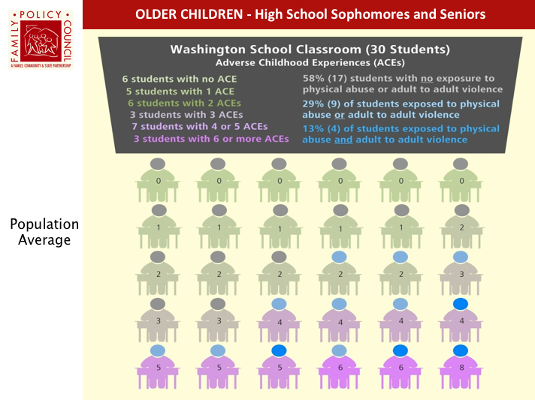

¿Por qué incluir Trauma?
- Huracanes Irma y María, Sismos, Pandemia
- Experiencia para todo puertorriqueño/a:
  - Varía por la naturaleza del evento
  - El impacto que haya tendio el evento en su entorno y cuál fue la circunstancia
  - La respuesta de cada persona es un proceso individual y depende de la personalidad, vulnerabilidad y etapa de desarrollo.
  - Una persona que ha tenido una situación de trauma está a riesgo de constantemente tener detonantes que activen su cerebro y lo pongan en estado de alerta ante cualquier situación estresante. Esto se puede dar incluso en el ambiente escolar.
  - Esta situación puede afectar su funcionamiento a nivel de relaciones interpersonales, procesamiento de información, toma de decisiones y conductas dentro y fuera del salón de clases.

Respuestas comunes luego de un evento traumático

Tras un detonador que nos recuerda al evento traumático, se activa la amígdala en el cerebro límbico, está envía un mensaje al cerebro reptiliano sobre la necesidad de protegerse. De tal manera, reduciendo los procesos mentales que se llevan a cabo en la corteza prefrontal. Los eventos traumáticos los recordamos más a nivel emocional y corporal que de manera verbal (van der Kolk & Fisler, 1995).

Una vez que se supera el shock inicial, las respuestas de cada individuo varía. Estas pueden incluir:

• Irritabilidad

• Cambios repentinos y dramáticos de humor

• Ansiedad y nerviosismo

• Ira o coraje

• Negación

• Depresión

• Duelo

• Flashbacks o recuerdos repetidos del evento

• Dificultad para concentrarse

• Sueño alterado o insomnio

• Cambios en el apetito

• Miedo intenso a que el evento traumático se repita,

• particularmente alrededor de los aniversarios del

• evento (o al volver a la escena del evento original)

• Aislamiento de las actividades cotidianas

• Síntomas físicos de estrés, dolores de cabeza y náuseas

Niños pequeños (aprox. 2-6 años)

• miedo y ansiedad generalizados

• pesadillas, terrores nocturnos, miedo a irse a dormir o dormir solo

• conductas regresivas (orinarse en la cama, hablar como bebé, chuparse el dedo, quejarse)

• juego repetitivo sobre el trauma (puede tener dificultades para verbalizar lo ocurrido)

• confusión y dificultad en entender que el evento traumático ha terminado

• ansiedad de apego (apego, preocupación excesiva por el abandono de los padres)

• síntomas físicos (dolor de estómago, dolor de cabeza, otros síntomas físicos)

• cambios de personalidad (pueden ser retraídos y pasivos, o agresivos y temerarios)

• dificultad escolar (dificultad para concentrarse, no querer ir a la escuela)

• discutir, pelear, agitado, inquieto, rápido para enojarse y ponerse a la defensiva

Niños mayores (aprox.6-12 años)

• los miedos son más específicos y están relacionados con el trauma

• trastornos del sueño (pesadillas, miedo a dormir solo)

• obsesionarse y hablar sobre el trauma repetidamente comportamientos compulsivos

• culpa relacionada con no poder evitar o controlar el trauma

• capacidad limitada para concentrarse y aprender

• cambios en el comportamiento (como retraimiento y aislamiento, o agresivo e)

4 • sentirse abrumado y temeroso de perder el control de los sentimientos

• preocupación por la seguridad de los miembros de la familia

• miedo a la muerte y, a veces, miedo a los espíritus o fantasmas

Adolescentes (aprox. 12-18 años)

• puede incluir síntomas de niños mayores, así como síntomas de adultos

• puede sentirse inseguro sobre los sentimientos, miedos y el ser/verse diferente

• conductas agresivas, destructivas, o de alto riesgo, (abuso de sustancias, comportamiento sexual, comportamiento delictivo, absentismo escolar, etc.)

• evitación relaciones interpersonales, retraimiento, aislamiento social

• cambios de personalidad, depresión, apatía, mal humor

• salir de la escuela o de la casa, o miedo a separarse de la familia / padres

• pesimismo, cinismo, planes de venganza

• calificaciones bajas, desinterés en la escuela, amigos y actividades que antes disfrutaba

PBIS & Trauma

El propósito es:
- Comprender el impacto del evento y la secuela en la experiencia de vida de uno mismo (maestro/a), cada estudiante y promover un ambiente seguro tanto a nivel físico como emocional.
- Fomentar un ambiente de resiliencia para la recuperación interna y externa manejando las reacciones de una manera saludable.
- Promover un ambiente físico y emocionalmente seguro para el desarrollo del estudiante.

Misión y Visión Escolar PBIS

- La planificación estratégica para la implementación efectiva del PBIS, requiere revisar la misión y visión escolar para añadir la dimensión del aprendizaje socioemocional y conductual.
- Misión: Lograrla implementación fiel y efectiva del Sistema de Apoyo Conductual Positivo a Nivel Escolar para promover conductas apropiadas en los estudiantes.
- Visión: Crear un clima escolar seguro, que apoye el aprendizaje cognitivo y socioemocionalde los estudiantes con una red de apoyo escolar donde los alumnos, maestros, administradores escolares y padres participen del proceso educativo.

PBIS tiene una guía para implementarse de forma efectiva
Utilizamos los Benchmarks of Quality, BoQs
- Miden el nivel de calidad en la implementación del sistema.
- En el nivel I se utilizan 53 preguntas para evaluar el cumplimiento con los fundamentos básicos de PBIS.
- Se administran de dos a tres veces al año para comparar el progreso.
- Sus resultados se convierten en una línea base, que nos permiten concluir si estamos en un nivel básico, intermedio o avanzado en la implementación del Nivel.
- Sus datos nos permiten tomar decisiones para crear y/o fortalecer el Plan de acción de PBIS.
- Su puntuación nos indica si estamos listos para pasar a la implementación del segundo nivel. Deben obtener al menos un 70% en el Nivel I, para progresar al Nivel II.

Los BoQs son:
- Una guía Nivel 1 PBIS.
- Contiene todo lo que debemos saber y saber hacer para la implementación del Sistema PBIS Nivel 1.
- Nos dice la forma en que se evidencian nuestros esfuerzos para crear un clima escolar basado en la prevención de conductas inapropiadas, con estrategias definidas para la promoción de conductas positivas.

¿Por qué un equipo PBIS?
- El equipo será responsable de:
  - desarrollar el currículo de conducta,
  - diseñar y supervisar las intervenciones conductuales,
  - evaluar el progreso (revisar los datos sobre la conducta en la escuela)
  - y adiestrar al personal de la escuela.

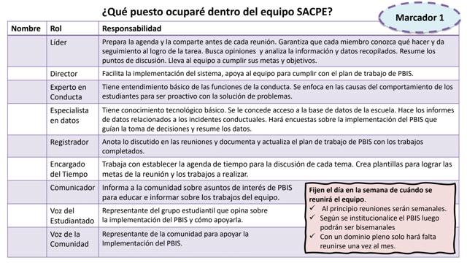
•Para que PBIS funcione efectivamente se necesita un equipo que guíe su implementación. La planificación estratégica requiere definir los roles y responsabilidades del personal.
•El equipo de PBIS es tan importante, que el primer marcador se refiere al apoyo administrativo que recibe para llevar a cabo sus funciones. Se reconoce la importancia del apoyo del directorpara lograr la implementación exitosa del sistema.
•Igualmente se requiere que el equipo se reúna, para que pueda organizar cómo cumplir con las metas y objetivos del plan de trabajo de PBIS.

Enseñemos expectativas y reglas de conducta para lograr comportamientos apropiados

- Algunos niños y jóvenes no saben qué esperamos de ellos.
- Tendemos a decirle la conducta que no queremos que haga pero no somos específicos en qué conducta esperamos de ellos.
- Para promover comportamientos apropiados en la escuela desarrollamos y enseñamos las expectativas.
- Las expectativas son valores sociales compartidos, por ejemplo: el respeto al prójimo.
- Establecemos el valor a una expectativa cuando la redactamos en forma de enunciado, por ejemplo: se respetuoso.
- El establecer únicamente la expectativa ser respetuoso puede que resulte abstracto con dificultad en la ejecutoria de la conducta deseada.
- Cada familia puede tener una visión distinta de qué es ser respetuoso.
- Enseñamos las expectativas de conducta acompañadas de 3 a 5 reglas positivas.
    - Las mismas deben ser cortas, claras y precisas/ específicas de la conducta deseada.
  - Las reglas nos ayudan a explicarles a los estudiantes cómo cumplir con las expectativas de comportamiento.

Ejemplo:
Expectativa: Sé respetuoso.
Regla: Espero mi turno en la fila.
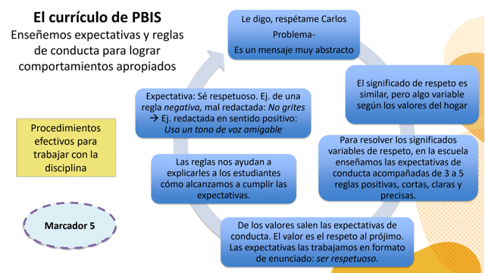
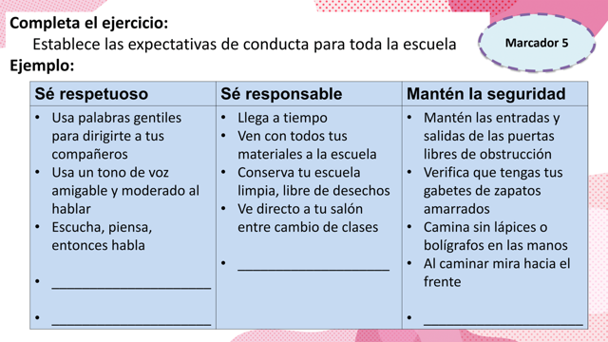

Con las expectativas y las reglas definidas en los cuatro subsistemas tienes para crear la matriz de comportamiento
OJO - Las expectativas tienen que ser visibles en los subsistemas de la escu

¿Qué podemos hacer ante las conductas problemáticas?

•Si queremos aumentar la probabilidad de una conducta-hablamos de refuerzo positivo.
Ejemplo: El niño se portó bien, le doy una estrellita. Hizo bien las asignaciones, uso una frase positiva, le digo excelente trabajo.
•Emite el estímulo del refuerzo-para aumentar la conducta cada vez que se manifieste
•Solo haz hincapié en aspectos, actitudes y resultados que tienen una consecuencia positiva.
•Es darle importancia a lo positivo, para que sepan que van por el camino correcto.
•El refuerzo debe ir acompañado de una recompensa.
Ej. sellitos, certificados de reconocimiento, boletos acumulativos para obtener algo al final de la semana, bisemanal o al mes, día del helado, pizza, día de las medias locas, reconocimiento en público ante el grupo o escuela.
•Usa el refuerzo y los reconocimientos para los estudiantes y para la facultad

Ejercicio:
¿Qué Sistema de recompensas consideras funcionaría para tu escuela?
__________________________________________________________________________________________________________________________________________________________________________________________________________________________________________
¿Qué reconocimiento darán a la facultad por su labor en PBIS?
__________________________________________________________________________________________________________________________________________________________________________________________________________________________________________

¿Qué recompensas utilizarías para los estudiantes en tu salón de clases?
__________________________________________________________________________________________________________________________________________________________________________________________________________________________________________

Las recompensas:
- son una herramienta de enseñanza.
  - Proporcionan retroalimentación acerca de la conducta apropiada
- aumentan la probabilidad de que se repita la conducta apropiada.
  - Coja a los estudiantes realizando la conducta esperada; aprovecha el momento.
- crea relaciones positivas entre estudiantes y profesores y ambiente escolar adecuado.
- contrarrestan las influencias negativas de los pares.
- crea motivación interna en estudiantes sin motivación.

Existen diferentes Tipos de Recompensa

¿Quien recibe recompensas?
Su personal, por usar el sistema
- Evalúe el uso del sistema: ponches, firmas, codificaciones, encuestas, grupos focales y un registro de la cantidad, los porcentajes y los nombres de los estudiantes que estan participando de las actividades
- Solicitar retroalimentación continua del personal en relación con la adherencia al sistema de recompensa
Todos los estudiantes son elegibles
- Enseñe a los estudiantes que no todo será premiado; las peticiones no resultarán en recompensas.
- Ofrezca guías al personal .
- Algunos estudiantes podrán necesitar intérvalos de tiempo más cortos entre recompensas.
- Los estudiantes que ganen recompensas deben recibirlas
- Utiliza la creatividad y data para saber que conductas recompensar y dónde.

¿Cómo ofrecer una recompensa?
- Mencione la conducta y la expectativa observada
- Ofrezca reconocimiento verbal y social
  - Considere la edad y las preferencias del estudiante
- “Elier, cuando ayudaste a Yari a recoger sus libros fuiste respetuoso Y responsable. Te ganaste un boleto por ayudar a tu compañera.”
- Nunca quite premios o amenace con quitarlos una vez se le ha otorgado al estudiante.
Puede utilizar economia de fichas

Ventajas | Desventajas
- Retroalimentación rápida y efectiva  - Flexible  - Puente para la recompensa a largo plazo | - La logística puede ser intimidante  - Posible falsificación  - Depende del interés y compromiso de la facultad

Otros métodos:
- Reconocimiento escrito, reconocimiento público
- Competencias a nivel de clase/grado (contingencias de grupo)
- Eventos sorpresa
- Llamadas/visitas al azar al salón de clase para identificar los estudiantes que participan de una conducta esperada.
- Tarjetas de ponchar
- Referidos positivos
- Visitas al centro de cómputos, etc…

- Tome en consideración los recursos disponibles para la implementación.
- Establezca una frecuencia y un período prudente para el reforzamiento.
  - Ej. Entregar una ficha al finalizar la clase si el estudiante ha cumplido con las expectativas y reglas en vez de ofrecer una ficha por cada conducta apropiada.
- Se debe establecer un mínimo de fichas para ganarse los reforzadores.

¿Cómo obtener fondos para las recompensas?
- Plan de mejoras de la escuela
- Organizaciones de padres y maestros, donaciones/sociedades de la comunidad
- Recaudación de fondos
- Becas, páginas educativas en el WEB
- Gratis/ bajo costo son los más populares
  - Encuestas de recompensas a los estudiantes
  - ¡Póngase creativo!

Resumen refuerzos y recompensas
- Las recompensas aumentan la probabilidad de que se repita la conducta esperada.
- Es importante ofrecer las recompensas después de la conducta.
- Tanto el personal como los estudiantes deben ser elegibles para recibir recompensas.
- Las economías de fichas son herramientas útiles para proveer las recompensas.
Para trabajar con comportamientos problemáticos analizamos la función de la conducta
La conducta puede tener dos funciones:
Función 1 - Obtener algo
Función 2 - Evitar algo
Ojo - Lo que hace el estudiante puede tener distintas funciones. Ejemplo - grito para obtener o grito para evitar.

En PBIS utilizamos el ABC para entender la función de la conducta
La A es de antecedente- el suceso o estímulo que provocó la conducta, lo que pasó antes de que se manifestara
La B es la conducta manifestada- ¿qué hizo?, ¿qué dijo?, ¿cómo se comportó el estudiante?
La C es la consecuencia- El resultado del comportamiento, ¿ qué logró con la conducta?

•Para trabajar con la consecuencia enseñamos una conducta alternativa- un resultado similar a lo que se desea obtener o evitar el estudiante sin necesidad de caer en un problema conductual. Ej. Quiere llamar la atención y por eso grita. Conducta alternativa- lo enseñamos a comunicarse de forma efectiva para expresar sus sentimientos-prevención.

Antecedente- Puede ser por un aspecto-
•educativo- falta de una educación adecuada, tiene una forma en particular de trabajar y así se siente seguro
•fisiológico- se siente mal porque tiene dolor de cabeza, falta de sueño, tomó café, no comió.
•ambiental- mucha o poca luz, ruido, colores, olores, frío o calor, ...
•social- víctima de violencia, muerte o ausencia de figura significativa, divorcio, abandon

Función ABC de la conducta

Ejercicio de práctica
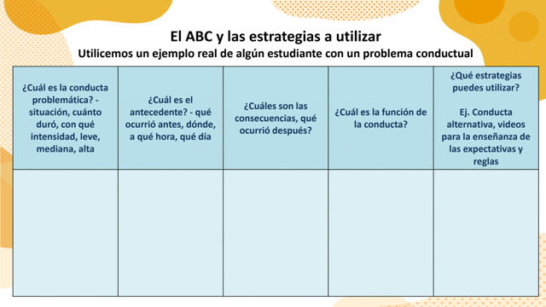

Consecuencias que impactan la conducta:

- Para fortalecer aumente los resultados agradables para la conducta apropiada (sistema de recompensa), y
- Para debilitar minimice los resultados placenteros para la conducta inapropiada (ignore con propósito, enfóquese en la disciplina y recompense todo lo que no es la conducta inapropiada).

Estrategias de PBIS Nivel I para atender conductas problemáticas
•Enseñanza adecuada (Respuesta a la Intervención, porque algunas conductas son producto del rezago académico), enseñar conducta alternativa/de reemplazo, refuerzo positivoinmediato cuando surge la conducta positiva, sistema de recompensas.
•Atender los sucesos contextuales- lo físico, lo social, buscar neutralizar situaciones o problemas
•Atender los antecedentes que causen malestar, añadir antecedentes que hagan sentir bien al estudiante.
•Atender las consecuencias - mediante conducta alternativa (de reemplazo con fines educativos), enseñar política de consecuencias ante conductas problemáticas.
•Trabajar con las precorrecciones- enseñando la expectativa de comportamiento

Cómo comienzo a implementar el PBIS en mi sala de clases para manejar la disciplina
- Hago un estudio funcional de los estudiantes mediante observaciones (ABC de la Conducta).
- Identifico las expectativas de comportamiento para la sala de clases conforme las necesidades.
Involucro a los estudiantes en el desarrollo de la reglas.
- Utilizo un lenguaje claro y preciso en la elaboración de la reglas.
- Aseguro la alineación a las expectativas de conducta de toda la escuela, pero la reglas están atadas a las necesidades y contexto del salón.
- Proveo una enseñanza adecuada: modelo el comportamiento esperado, doy ejemplos concretos, lo explico y repaso periódicamente.
- Manejo un lenguaje afectivo en mis interacciones con los estudiantes.
- Utilizo elogios inmediatos para reconocer la conducta positiva.

Reflexiona sobre las Características de un Salón Efectivo
¿Cómo se ve, cómo se escucha y se siente un salón que promueve la conducta positiva para manejar la disciplina? Comparte tus ideas.

Cómo comienzo a implementar el PBIS en mi sala de clases para manejar la disciplina
- Establezco las expectativas de comportamiento para la sala de clases
- Tienen que estar alineadas a las expectativas de conducta de toda la escuela, pero están relacionadas a las tareas y actividades que se desarrollan en el salón.
- Se desarrollan involucrando a los estudiantes.
- Proveo una enseñanza adecuada: modelo el comportamiento esperado, doy ejemplos concretos, lo explico y repaso periódicamente

Cómo enseño las expectativas de conducta de toda la escuela en mi sala de clases
•Proveo lecturas (cuentos, fábulas) con moralejas sobre valores atados a las expectativas y reglas de conducta
•Vemos películas o cortometrajes con mensajes positivos y reflexionamos sobre la conducta de los personajes y si se cumplen las expectativas y reglas.
•Juego de roles con situaciones hipotéticas de conductas inapropiadas en algún subsistema escolar, para conocer cómo ellos las resolverían de forma positiva. Al final el maestro resume el tema destacando ejemplos de conductas apropiadas.
•Modelo el comportamiento esperado, doy ejemplos concretos, explico y repaso periódicamente.
•Uso video clip (para observar salas de clases PBIS).
•Integro las bellas artes para enseñar de forma divertida.

Resumen de aspectos claves a tener en cuenta
•Evaluación de la función de la conducta: Análisis de comportamiento de los estudiantes: ABC de la Conducta
•Estableciendo lo que esperamos de los estudiantes. Haciendo que los estudiantes intervengan en el proceso, ya que de este modo lo verán como objetivos a alcanzar y no como normas impuestas.
•Reduciendo las conductas disruptivas verbalizando expectativasy reglas positivasperiódicamente.
•Implementado un sistema de refuerzosy recompensas consistente.
•Verbalizando reforzadores positivos.
•Dejando claro las consecuenciasantes de aplicarlas.
•Siguiendo los datos de comportamientode los estudiantes.
•Ofreciendo clases efectivas e interesantes: Planificando de acuerdo a la realidad de nuestros estudiantes clases variadas con cambio de actividades (1) 20 minutos para presentar conceptos, trabajos de grupo que provoquen la colaboración sobe temas reales/prácticas individuales, cierre pedagógico.

Cómo identificar conductas que podemos manejar en el salón de clases vs. los que deben ser enviados a la oficina

Problemas menores
- Problema conductual que puede ser manejado por el maestro y no requiere un referido disciplinario a la oficina del director.
- Ejemplos:
  - Contestar de forma inapropiada
  - Interrupciones
  - Correr en el pasillo
  - Burlas
  - Palabras soeses
  - Empujón

Problemas mayores
- Incidente de disciplina grave, que conlleva referido a la oficina del director para su intervención.
- Ejemplos:
  - Vandalismo
  - Peleas
  - Acoso
  - Lenguaje abusivo
  - Amenazas
  - Robo

¿Por qué integrar las bellas artes?
- Acceso a distintas maneras de comunicación
- y expresión.
- Involucra diferentes intereses y talentos.
- "Pluraliza el aprendizaje" (Howard Gardner, 1983/2013).

Objetivos de integrar las artes y PBIS
- Fomentar el explorar conflictos, comportamientos, actitudes y valores por medio del proceso creativo.
- Asistir al personal escolar y a los estudiantes en la comprensión de las expectativas de comportamiento que acuerden para sus distintos contextos (code switching).
- Dialogar, practicar y reflexionar sobre esas destrezas de manera creativa.
- Analizar prácticas y estrategias didácticas centradas en la integración de las Bellas Artes al desarrollo conductual positivo
- Incorporar actividades creativas informadas en trauma al ofrecimiento de servicios en PBIS que el comité de PBIS luego podrá utilizar en su plantel.
- Reconocer la importancia de procesar material de manera creativa dentro de las realidades del ámbito escolar en Puerto Rico, tras huracanes, cambios, sismos, pandemia, etc.
- Prácticar estrategias creativas que se pueden utilizar en el entorno escolar para promover el apoyo entre el personal escolar y los estudiantes.

Las artes y PBIS
- Desarrollar destrezas de lenguaje y comunicación.
- Examinar causa y efecto.
- Explorar otras perspectivas.
- Fomentar la inteligencia o competencias emocionales (IE).
  - Autoconciencia, autorregulación, conciencia social y destrezas sociales.
  - Aprender maneras de sublimar (transformar) las emociones, reflexionar, procesar experiencias y crear significado.

Espectro afectivo de modalidades
El uso de las distintas modalidades creativas en las terapias de artes expresivas permite activar sensaciones de intensidad emocional. Por ejemplo, en cuestión de afectividad, las artes visuales pueden ser más manejables. Esto, debido a que existe un distanciamiento entre la persona que crea la imagen y la imagen creada. Por otro lado, el baile o drama pueden generar más reacción afectiva ya que la imagen que crea la persona está siendo habitada corporalmente o encarnada (embodied) por la persona.

Ojo: Aunque el integrar las bellas artes con el modelo PBIS pudiera ser terapéutico, esto NO equivale a psicoterapia ni a terapia de artes expresivas.

Fomentando un ambiente informado en trauma para la exploración artística
- Explicación de lo que va a suceder (predecible/seguro).
- Expectativas claras de cómo manejar los materiales y comportarse (límites).
- Opciones de materiales o actividades equitativas disponibles (opción).
- Respeto de la privacidad (empoderamiento/confianza).
- Capacidad de cometer errores en un entorno seguro (sin castigo).
- Sin prejuicios
- Libre de interpretaciones: "esto significa..." (reflejar sentimientos versus interpretar).
- Orientado al proceso versus orientado al producto.

Facilitando espacios creativos
- Aclare el turno que se espera de la actividad, antes de decir qué se hará.
- Haga ejercicios de práctica. Modele el comportamiento deseado y ofrezca ejemplos hasta que las instrucciones queden claras.
- El facilitador comienza el calentamiento o escoge voluntarios.
  - Si surge un conflicto sobre cuál individuo o grupo debe comenzar, opte por técnicas de resolución de conflictos utilizando el azar. Por ejemplo: lanzar una moneda o escoger sorbetos de diferentes tamaños.
- Respete el deseo de una persona de no querer participar. Sin embargo, es importante que quede incluido en el grupo. Explique la expectativa de comportamiento y el acuerdo grupal. Por ejemplo:
  - "Está bien si no desea participar en estos momentos, pero usted aún forma parte del grupo. Respetaremos su decisión, pero debe respetar la oportunidad de participación de las otras personas." Es mejor tener una pequeña selección de materiales elegidos, que tener demasiados elementos distractores irrelevantes.
  - Presente una estructura y guíe a los estudiantes para que puedan ser exploradores exitosos y libres durante la actividad.
  - Distribuya los materiales cuando todos los estudiantes cumplan con las expectativas de conducta para el salón de clases y/o la actividad específica.
  - Escoja algunos estudiantes para que sean ayudantes. Luego, explíquele cómo espera que se distribuyan los materiales, agradezca su ayuda y brinde refuerzos positivos cuando lo hagan según lo esperado.
  - Retenga el querer interpretar la creación de un estudiante.

Cultura escolar creativa
- Para promover el lema, los valores y las metas de la escuela. Los estudiantes pueden desarrollar sus propios medios de comunicación por medio del arte visual, el drama, la música, el baile, la escritura creativa, la fotografía y/o un video.
  - El enfoque debe centrarse en darles voz a los estudiantes sobre los asuntos de su escuela, en fomentar el proceso creativo, la diversión, la participación a nivel escolar y la admiración mutua.
- Respuesta creativa: Para mantener la conversación en marcha y como manera de reflexión creativa, los estudiantes pueden generar respuestas artísticas basadas en las piezas de otros estudiantes o presentación grupal que les llamó la atención.

Crear…
  - Utilizando arte visual, fotografía y/o videos, los estudiantes promueven el lema, los valores y metas de la escuela.
  - Carteles con ejemplos fotográficos
  - Carteles con obras de arte visual
  - Anuncios o cortometrajes
  - Videos musicales
  - #creandocambiospositivos
  - Tener una página en Facebook de la escuela para compartir los logros y creaciones basadas en PBIS
  - Los estudiantes reflexionan sobre las presentaciones de sus compañeros de clase
  - Pueden hacer respuestas artísticas sobre alguna parte de la exhibición que les llamó la atención y cómo creen que representó los valores y las expectativas de la escuela.

Importancia de incorporar el contexto
- El incorporar artefactos simbólicos o tangibles que se encuentran en los contextos (fuera de la escuela) de los estudiantes y que contienen significados culturales o sub culturales, presenta la oportunidad de atraer la atención de estos y de generar nuevas conexiones cognitivas, Emdin (2016).
- Esto es, incorporar gestos, imágenes, música, arte, flora, fauna, conceptos y símbolos del contexto en el que viven los estudiantes al contenido de la clase o a la reflexión.
Retomar el desarrollo, revisión o actualización del Plan de Acción del Nivel I PBIS informado en trauma y sus metas para e nuevo año escolar.

Retomar el desarrollo, revisión o actualización del Plan de Acción del Nivel I PBIS informado en trauma y sus metas para e nuevo año escolar.
En la primera fase de implementación del PBIS:
- Se administró el BoQ dos veces (octubre y abril). Partiendo de los resultados obtenidos en el BoQ cada equipo PBIS con la mentoría del Coach desarrolla un Plan de Acción.
- El Plan de Acción debe contener los diez elementos críticos de calidad del BoQ.
- Observar los elementos críticos del Plan de Acción y decidir cuáles como equipo necesitan comenzar a hacer en orden de prioridad.
